**OBRAZAC 1**

„Luka Kotor” AD Kotor

Broj iz evidencije postupaka javnih nabavki: 0306-670/3

Redni broj iz Plana javnih nabavki: 15

Mjesto i datum: Kotor, 06.04.2024. godine

Na osnovu člana 53 stav 3 Zakona o javnim nabavkama („Službeni list CG“, br. 74/19 i 3/23) „Luka Kotor” AD Kotor objavljuje:

**TENDERSKU DOKUMENTACIJU**

**ZA OTVORENI POSTUPAK JAVNE NABAVKE**

**Nabavka i implementacija informacionog sistema za potrebe "Luka Kotor" AD Kotor**

Predmet nabavke se nabavlja:

🗹 kao cijelina

1. **POZIV ZA NADMETANJE[1]**

1. Podaci o naručiocu;
2. Podaci o postupku i predmetu javne nabavke:
   1. Vrsta postupka,
   2. Predmet javne nabavke (vrsta predmeta, naziv i opis predmeta),
   3. Procijenjena vrijednost predmeta nabavke[2],
   4. Način nabavke:

* Cjelina, po partijama,
* Zajednička nabavka,
* Centralizovana nabavka,
  1. Posebni oblik nabavke:
* Okvirni sporazum,
* Dinamički sistem nabavki,
* Elektronska aukcija,
* Elektronski katalog,
  1. Uslovi za učešće u postupku javne nabavke i posebni osnovi za isključenje,
  2. Kriterijum za izbor najpovoljnije ponude,
  3. Način, mjesto i vrijeme podnošenja ponuda i otvaranja ponuda,
  4. Rok za donošenje odluke o izboru,
  5. Rok važenja ponude,
  6. Garancija ponude

1. **TEHNIČKA SPECIFIKACIJA PREDMETA JAVNE NABAVKE[3]**
2. Naziv i opis predmeta nabavke u cjelini, po partijama i stavkama sa bitnim karakteristikama
3. Zahtjevi u pogledu načina izvršavanja predmeta nabavke koji su od značaja za sačinjavanje ponude i izvršenje ugovora

Slika. br.1.

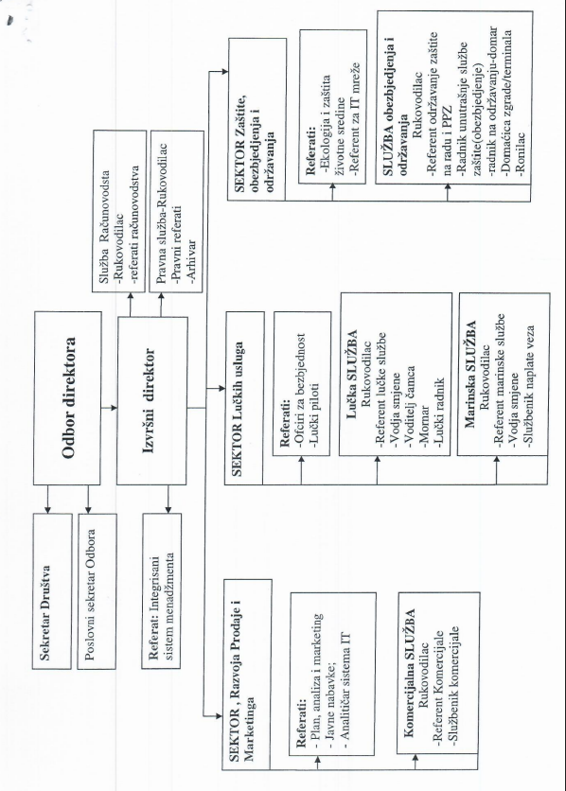

Slika. br.2.

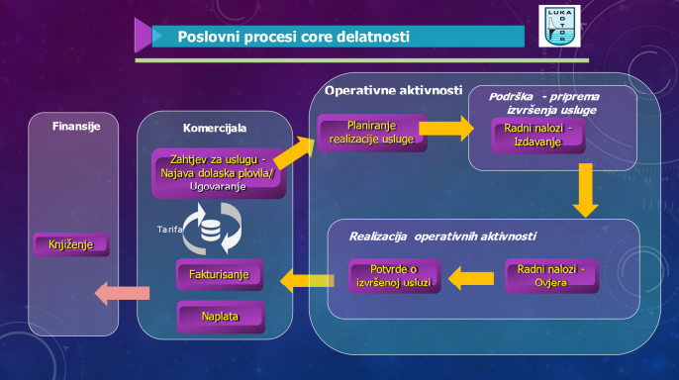

1. **DODATNE INFORMACIJE O PREDMETU I POSTUPKU NABAVKE[4]**

**Procijenjena vrijednost predmenta nabavke:[5]**

🗹 **Procijenjena vrijednost predmeta nabavke bez zaključivanja okvirnog sporazuma**:

• kao cjeline je 70.000,00 € bez uračunatog PDV-a.

Obrazloženje razloga zašto predmet nabavke nije podijeljen na partije:[6]

Predmet javne nabavke je definisan kao cjelina (jer su svi moduli informacionog sistema moraju biti istog autora kako bi se ostvario integritet riješenja) i ne može se dijeliti po partijama.

**ZAKLJUČIVANJE OKVIRNOG SPORAZUMA[7]**

Zaključiće se okvirni sporazum:

🗹 ne

**PODACI O NARUČIOCIMA KOJI ZAKLJUČUJU ZAJEDNIČKU NABAVKU**

Nije primjenljivo.

**PODACI O NARUČIOCIMA KOJI SU UKLJUČENI U CENTRALIZOVANU NABAVKU**

Nije primjenljivo.

**NAČIN SPROVOĐENJA ELEKTRONSKE AUKCIJE**

Nije primjenljivo.

**ELEKTRONSKI KATALOG**

Nije primjenljivo.

**PONUDA SA VARIJANTAMA**

Mogućnost podnošenja ponude sa varijantama

🗹 Varijante ponude nijesu dozvoljene i neće biti razmatrane.

**REZERVISANA NABAVKA**

🗹 Ne

1. **NAČIN UTVRĐIVANJA EKVIVALENTNOSTI**

Nije primjenljivo.

1. **OSNOVI ZA OBAVEZNO ISKLJUČENJE IZ POSTUPKA JAVNE NABAVKE**

Privredni subjekat će se isključiti iz postupka javne nabavke, ako:

1. je vršio neprimjeren uticaj u smislu člana 38 stav 2 tačka 1 ovog zakona;
2. postoji sukob interesa iz člana 41 stav 1 tačka 2 ili člana 42 ovog zakona;
3. ne ispunjava uslov iz člana 99 ovog zakona;
4. ne ispunjava uslov iz čl. 102, 104 ili 106 ovog zakona predviđen tenderskom dokumentacijom;
5. nije dostavio izjavu privrednog subjekta ili dostavljena izjava ne sadrži informacije i podatke tražene tenderskom dokumentacijom ili je nepravilno sačinjena;
6. postoji razlog na osnovu kojeg se smatra da je odustao od prijave, odnosno ponude, a koji je propisan članom 120 stav 15 ovog zakona;
7. nije dostavio garanciju ponude ili nije dostavio garanciju ponude na način predviđen tenderskom dokumentacijom u skladu sa članom 122 st. 2, 3 ili 4 ovog zakona ili je dostavio garanciju ponude na manji iznos od traženog ili je ta garancija neispravna; i/ili
8. postoji drugi razlog propisan ovim zakonom.
9. **SREDSTVA FINANSIJSKOG OBEZBJEĐENJA UGOVORA O JAVNOJ NABAVCI**

Ponuđač čija ponuda bude izabrana kao najpovoljnija je dužan da uz potpisan ugovor o javnoj nabavci dostavi naručiocu:

* Ponuđač je dužan dostaviti bezuslovnu i na prvi poziv naplativu garanciju ponude u iznosu od 2% procijenjene vrijednosti javne nabavke, kao garanciju ostajanja u obavezi prema ponudi u roku važenja ponude i 8 dana nakon isteka roka važenja ponude.
* Ponuđač čija ponuda bude izabrana kao najpovoljnija je dužan da uz potpisan ugovor o javnoj nabavci dostavi Naručiocu: 1) garanciju za dobro izvršenje ugovora za slučaj povrede ugovorenih obaveza u iznosu od 10 % od vrijednosti ugovora. Garancija za dobro izvršenje ugovora treba da važi 7 (sedam) dana duže od ponuđenog roka izvršenja ugovora. U slučaju opravdanog prekoračenja roka, ponuđač čija ponuda bude izabrana kao najpovoljnija dužan je da, na zahtjev Naručioca, prije isteka roka važenja, produži garanciju za dobro izvršenje ugovora. U Garanciji je potrebno navesti da je bezuslovna i plativa na prvi poziv. Garancija ne može da sadrži dodatne uslove za isplatu, kraće rokove od onih koje odredi Naručilac, manji iznos od onog koji odredi Naručilac. Garancija za dobro izvršenje ugovora dostavlja se na iznos sa uračunatim PDV-om.

1. **METODOLOGIJA VREDNOVANJA PONUDA**

Naručilac će u postupku javne nabavke izabrati ekonomski najpovoljniju ponudu, primjenom pristupa isplativosti, po osnovu kriterijuma[8]:

🗹 odnos cijene i kvaliteta

Naručilac će u postupku javne nabavki izabrati ekonomski najpovoljniju ponudu, po osnovu kriterijuma:

- odnos cijene i kvaliteta

Vrednovanje ponuda vršiće se po osnovu kriterijuma odnos cijene i kvaliteta, primjenom relativnog (proporcionalnog) metoda.

1. Parametar: Cijena (C) ..................maksimalan broj bodova 50;

2. Parametar: Kvalitet (K1) ...............maksimalan broj bodova 20;

2. Parametar: Kvalitet (K2) ...............maksimalan broj bodova 30.

Podkriterijum cijena vrednovaće se na sljedeći način:

- Za minimalnu, najniže ponuđenu cijenu obračunava se sa maksimalni broj bodova (50 bodova). Bodovi za ostale ponuđene cijene obračunavaju se u odnosu na najnižu ponuđenu cijenu po formuli:

C = (Cmin/ Cp) x 50

- Cp – ponuđena cijena

- Cmin – najniža ponuđena cijena

- Ako je ponuđena cijena 0,00 EUR-a prilikom vrednovanja te cijene po kriterijumu ili podkriterijumu najniža ponuđena cijena uzima se da je ponuđena cijena 0,01 EUR.

K1

Ponuđač dokazuje parametar kvalitet K1 na način što će dostaviti (potvrdu-referencu) nadležnog organa ili ovlašćene organizacije, odnosno pravnog lica (investitora, naručioca posla) kojom potvrđuje da Ponuđač posjeduje predviđene kvalifikacije i iskustvo na istim ili sličnim poslovima tokom prethodnih 4 godine, računajući i godinu u kojoj je započet postupak javne nabavke. Dokaz, odnosno potvrde/reference treba da sadrže opis i vrijednost predmeta nabavke, vrijeme realizacije ugovora i konstataciju da je ugovor blagovremeno i kvalitetno izvršen. Pod istim poslovima podrazumijeva se uspješna implementacija složenog informacionog sistema, potvrda/referenca izdata od (investitora, naručioca posla) iz oblasti lučke delatnosti ili dijelatnosti javnih preduzeća čija je ugovorena vrednost minimum 35.000,00 eu bez PDV-a. Maksimalan broj bodova po ovom parametru (20) dodijeliće se ponuđaču koji ponudi najveći broj dokaza koji ispunjavaju navedeni uslov. Bodovi za ostale Ponuđače utvrdit će se po sledećoj formuli: K1 = (K1p/K1max) x 20, K1 - broj bodova, K1max – najveći broj dokaza koji ispunjavaju navedeni uslov, K1p - ponuđeni broj dokaza koji ispunjavaju navedeni uslov.

K2

Parametar kvalitet K2 odnosi na ponuđen broj dana za obuku zaposlenih. Ponuđaču koji ponudi najveći broj radnih dana za potrebe obuke zaposlenih (66 zaposlenih) dodjeliće se maksimalan boj bodova 30. Minimalni rok za obuku je 30 radnih dana. Ponuđač je dužan da u dijelu ponude za K2 unese broj radnih dana koji nudi. Maksimalan broj bodova po ovom parametru (30) dodijeliće se Ponuđaču koji ponudi najveći broj radnih dana za potrebe obuke zaposlenih. Bodovi za ostale Ponuđače utvrdit će se po sledećoj formuli: K2 = (K2p/K2max) x 30, K2 - broj bodova, K2max – najđuži ponuđeni rok, K2p - ponuđeni rok.

Ukupan broj poena koji se dodjeljuje Ponuđaču dobija se zbirom dodjeljenih poena iz parametara cijena, kvalitet K1 i kvalitet K2.

**U = C + K1 + K2**

- U – ukupan broj bodova;

- C – ukupno poena dodjeljeno parametrom cijena;

- K1 – ukupno poena dodjeljeno parametrom kvalitet K1;

- K2 – ukupno poena dodjeljeno parametrom kvalitet K2.

1. **JEZIK PONUDE**

Ponuda se sačinjava na:

🗹 crnogorski jezik i drugi jezik koji je u službenoj upotrebi u Crnoj Gori, u skladu sa Ustavom i zakonom.

1. **NAČIN, MJESTO I VRIJEME PODNOŠENJA PONUDA I OTVARANJA PONUDA**

Ponude se podnose preko ESJN-a zaključno sa danom 22.04.2024. godine do 10.00sati.

Otvaranje ponuda održaće se dana 22.04.2024. godine u 10.00sati.

Garancija ponude podnosi se u elektronskom obliku putem ESJN.

Ako ponuđač ne može da garanciju ponude podnese u elektronskom obliku, dužan je da putem ESJN dostavi kopiju garancije ponude, a da original garancije ponude dostavi, odnosno uruči naručiocu neposredno ili putem pošte, preporučenom pošiljkom najkasnije prije isteka roka za podnošenje ponuda.

🗹 Dio ponude koje se ne dostavlja preko ESJN-a, a odnosi se na garanciju ponude dostavlja se:

* neposrednom predajom na arhivi Naručioca na adresi Park Slobode br.1, 85330 Kotor.
* preporučenom pošiljkom sa povratnicom na adresi arhivi Park Slobode br.1, 85330 Kotor,

radnim danima od 08:00 do 14:00sati, zaključno sa danom 22.04.2024. godine do 10.00sati.

Napomena: U ovom slučaju, original garancije ponude u pisanom obliku se dostavlja u koverti, na kojoj se navodi: naziv i sjedište naručioca, broj tenderske dokumentacije za koju se podnosi garancija, naziv, sjedište i adresa ponuđača i naznake "garancija ponude" i "ne otvaraj prije roka za otvaranje ponuda".

🗹 Razlozi hitnosti za skraćenje roka za podnošenje ponuda: Rok za dostavljanje ponuda za predmetnu javnu nabavku, u skladu sa odredbama čl. 54 st.4 Zakona o javnim nabavkama ("Službeni list Crne Gore",br.074/19 od 30.12.2019), se skraćuje iz razloga hitnosti i određuje na 15 dana. Kako se početak turističke sezone ove godine očekuje u drugoj polovini aprila mjeseca, neophodno je što prije sprovesti nabavku kako bi se obezbjedili kapaciteti za što kvalitetnije obezbjeđenje usluga.

1. **USLOVI ZA AKTIVIRANJE GARANCIJE PONUDE[9]**

Garancija ponude će se aktivirati ako ponuđač:

1) odustane od ponude u roku važenja ponude i/ili

2) odbije da zaključi ugovor o javnoj nabavci ili okvirni sporazum.

1. **TAJNOST PODATAKA**

Tenderska dokumentacija sadrži tajne podatke

🗹 ne

1. **UPUTSTVO ZA SAČINJAVANJE PONUDE**

Ponude se sačinjava u ESJN u skladu sa tenderskom dokumentacijom i važećim Pravilnikom o sadržaju ponude i uputstvu za sačinjavanje i podnošenje ponude.

Ispunjenost uslova za učešće u postupku javne nabavke dokazuje se izjavom privrednog subjekta, koja se sačinjava na obrascu datom u Pravilniku o obrascu izjave privrednog subjekta.

Ponuđač je dužan da tačno, potpuno, pravilno i nedvosmisleno popuni Izjavu privrednog subjekta u skladu sa zahtjevima iz tenderske dokumentacije.

1. **NAČIN ZAKLJUČIVANJA I IZMJENE UGOVORA O JAVNOJ NABAVCI**

Naručilac zaključuje ugovor o javnoj nabavci u pisanom ili elektronskom obliku sa ponuđačem čija je ponuda izabrana kao najpovoljnija, nakon izvršnosti odluke o izboru najpovoljnije ponude.

Ugovor o javnoj nabavci mora da bude u skladu sa uslovima utvrđenim tenderskom dokumentacijom, izabranom ponudom i odlukom o izboru najpovoljnije ponude, osim u pogledu iskazivanja PDV-a.

Ugovor između naručioca i ponuđača čija je ponuda izabrana kao najpovoljnija, pored uslova koji su propisani ovom tenderskom dokumentacijom, će sadržati i sljedeće:

- Naručilac će raskinuti ugovor o javnoj nabavci ako:

- Izabrani ponuđač ne bude izvršavao svoje obaveze u rokovima predviđenim Ugovorom;

- Izabrani ponuđač ne izvrši korekciju propusta u realizaciji svojih ugovornih obaveza u roku od 5 (pet) dana od dana prijema zvaničnog upozorenja Naručioca, ili u bilo kom daljem periodu koji je Naručilac nakon toga pisano odobrio;

Naručilac može raskinuti ugovor ako:

- Izabrani ponuđač ne bude izvršavao svoje obaveze na način predviđen Ugovorom.

- Raskid Ugovora o javnoj nabavci se vrši pisanim putem, a otkazni rok iznosi 15 dana u kom je svaka ugovorna strana dužna da izvrši sve svoje preuzete obaveze, kao i obaveze koje nastanu u toku trajanja otkaznog roka, a čije izvršenje dospjeva do isteka otkaznog roka. Izvršenim otkazom Ugovora o javnoj nabavci ne mogu se osporavati ni dovoditi u pitanje prava i obaveze između ugovornih strana koja su nastala do dana prestanka Ugovora.

- Ugovor o javnoj nabavci koji je zaključen uz kršenje antikorupcijskog pravila u skladu sa odredbama člana 38 stav 3 Zakona o javnim nabavkama ("Službeni list Crne Gore", br. 074/19 od 30.12.2019, 003/23 od 10.01.2023, 011/23 od 27.01.2023.), ništav je.

- Za sve što nije definisano Ugovorom o javnoj nabavci primjenjivaće se odredbe Zakona o obligacionim odnosima Crne Gore.

Sve eventualne sporove proistekle iz Ugovora o javnoj nabavci ugovorne strane nastojaće riješiti sporazumno.

- Ugovor o javnoj nabavci tokom njegovog trajanja može da se izmijeni bez sprovođenja novog postupka javne nabavke u skladu sa članom 151 Zakona o javnim nabavkama.

Viša sila

Ukoliko poslije zaključenja Ugovora nastupe okolnosti više sile koje dovedu do ometanja ili onemogućavanja izvršenja ugovornih obaveza, rokovi izvršenja obaveza ugovornih strana će se produžiti za vreme trajanja više sile.

Viša sila podrazumijeva ekstremne i vanredne događaje koji se ne mogu predvidjeti, koji su se dogodili bez volje i uticaja ugovornih strana i koji nijesu mogli biti spriječeni od strane pogođene višom silom. Višom silom mogu se smatrati poplave, zemljotresi, požari, politička zbivanja (rat, neredi većeg obima, štrajkovi), imperativne odluke vlasti (zabrana prometa uvoza i izvoza) i sl.

Ugovorna strana pogođena višom silom, odmah će u pisanoj formi obavijestiti drugu stranu o nastanku nepredviđenih okolnosti i dostaviti odgovarajuće dokaze.

Izmjene ugovora

Ugovor o javnoj nabavci tokom njegovog trajanja može da se izmijeni bez sprovođenja novog postupka javne nabavke u skladu sa članom 151 Zakona o javnim nabavkama:

1) radi nabavke dodatnih roba, usluga ili radova, koji su postali neophodni, a koji nijesu bili uključeni u prvobitni ugovor o javnoj nabavci, ako promjena privrednog subjekta sa kojim je zaključen ugovor nije moguća iz ekonomskih ili tehničkih razloga, kao što su zahtjevi kompatibilnosti sa postojećom opremom, uslugama ili radovima nabavljenim u okviru prvobitne nabavke i može da prouzrokuje značajne poteškoće ili znatno povećavanje troškova za naručioca a povećanje vrijednosti ugovora nije veće od 20% vrijednosti prvobitnog ugovora,

2) kada je potreba za izmjenom ugovora nastala zbog okolnosti koje naručilac u vrijeme zaključivanja ugovora nije mogao da predvidi, a izmjenom se ne mijenja priroda ugovora a povećanje vrijednosti ugovora nije veće od 20% vrijednosti prvobitnog ugovora,

3) ako privrednog subjekta nakon restrukturiranja, uključujući preuzimanje, spajanje, kupovinu ili stečaj, zamjenjuje u potpunosti ili djelimično novi pravni sljedbenik, odnosno privredni subjekat, koji ispunjava prvobitno određene uslove zaključenog ugovora o javnoj nabavci, a izmjene su predviđene tenderskom dokumentacijom, pod uslovom da se ne vrše druge bitne izmjene ugovora iz člana 150 stav 2 ovog zakona.

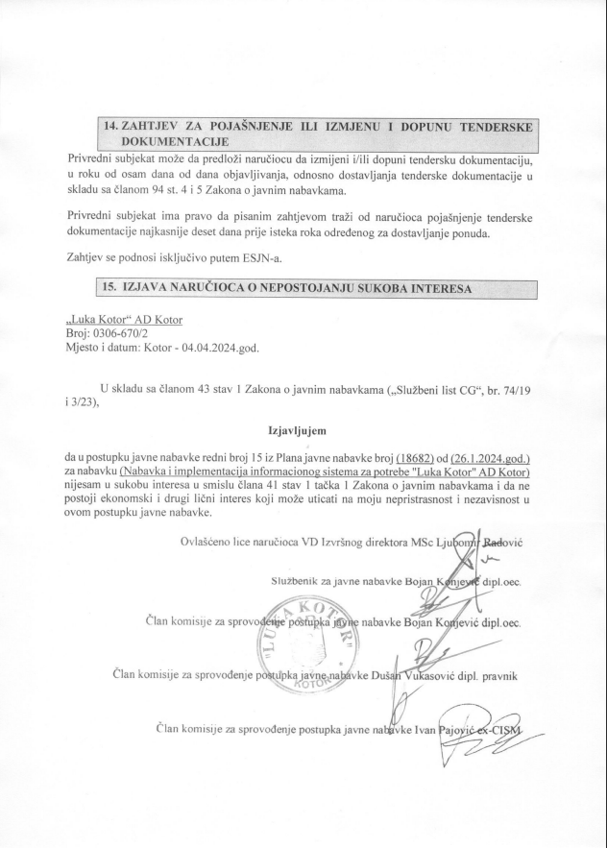

1. **UPUTSTVO O PRAVNOM SREDSTVU**

Privredni subjekat može da izjavi žalbu protiv ove tenderske dokumentacije Komisiji za zaštitu prava:

1) u roku od 20 dana od dana objavljivanja, odnosno dostavljanja tenderske dokumentacije ili izmjene i dopune tenderske dokumentacije, ako je rok za podnošenje prijava za kvalifikaciju, odnosno ponuda najmanje 30 dana od dana objavljivanja, odnosno dostavljanja tenderske dokumentacije ili izmjene i dopune tenderske dokumentacije;

2) u roku od deset dana od dana objavljivanja, odnosno dostavljanja tenderske dokumentacije ili izmjene i dopune tenderske dokumentacije, ako je rok za podnošenje prijava za kvalifikaciju, odnosno ponuda najmanje 15 dana od dana objavljivanja, odnosno dostavljanja tenderske dokumentacije ili izmjene i dopune tenderske dokumentacije;

3) do isteka polovine roka za podnošenje prijava za kvalifikaciju, odnosno ponuda, ako je rok za podnošenje prijava za kvalifikaciju, odnosno ponuda kraći od 15 dana od dana objavljivanja, odnosno dostavljanja tenderske dokumentacije ili izmjene i dopune tenderske dokumentacije, a u slučaju da je posljednji dan roka za podnošenje ponuda kraći od 24 časa, smatra se da rok ističe istekom tog dana.

Žalba se izjavljuje preko naručioca neposredno putem ESJN-a. Žalba koja nije podnesena na naprijed predviđeni način biće odbijena kao nedozvoljena.

Podnosilac žalbe je dužan da uz žalbu priloži dokaz o uplati naknade za vođenje postupka u iznosu od 1% od procijenjene vrijednosti javne nabavke, a najviše 20.000,00 eura, na žiro račun Komisije za zaštitu prava broj 530-20240-15 kod NLB Montenegro banke A.D.

Ukoliko je predmet nabavke podijeljen po partijama, a žalba se odnosi samo na određenu/e partiju/e, naknada se plaća u iznosu 1% od procijenjene vrijednosti javne nabavke te/tih partije/a.

Instrukcije za plaćanje naknade za vođenje postupka od strane žalilaca iz inostranstva nalaze se na internet stranici Komisije za zaštitu prava nabavki <http://www.kontrola-nabavki.me/>.“.

1. Podatke iz tačke 1. Poziv za nadmetanje naručilac neposredno UNOSI na ESJN elektronskim putem;
2. U slučaju podjele predmeta nabavke po partijama i zaključivanja okvirnog sporazuma, podaci o procijenjenoj vrijednosti dati su i u dodatnim infomacijama;
3. Podatke iz tačke 2. Tehnička specifikacija predmeta javne nabavke naručilac neposredno UNOSI na ESJN elektronskim putem;
4. Djelove tenderske dokumentacije iz tačke 3. - 16. naručilac sačinjava u formi word/PDF dokumenta i objavljuje unošenjem (attachment) dokumenta na ESJN;
5. Procijenjena vrijednost se iskazuje bez PDV-a uključujući i sve troškove, nagrade i moguća obnavljanja ugovora na osnovu okvirnog sporazuma.
6. Ukoliko je predmet nabavke podijenjen na partije ovaj dio brisati
7. Ukoliko se ne predvidja zaključivanje okvirnog sporazuma cijelu sekciju brisati iz tenderske dokumentacije
8. Naručilac određuje jedan kriterijum za izbor najpovoljnije ponude, a ostale ponuđene opcije briše
9. Ukoliko je predviđeno zaključivanje okvirnog sporazuma, garancija ponude se dostavlja na iznos procijenjene vrijednosti predmeta javne nabavke za vrijeme trajanja okvirnog sporazuma